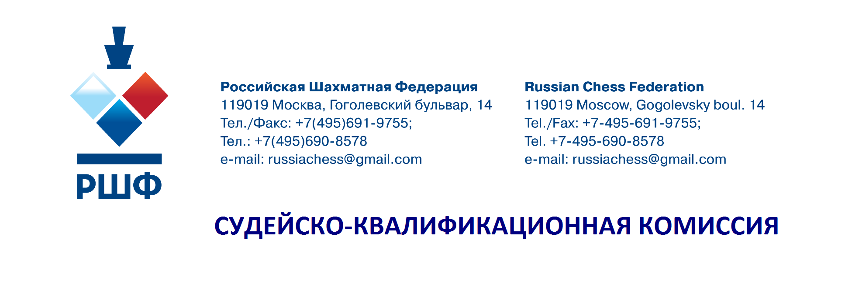
Отчет судейско-квалификационной комиссии (СКК) о проделанной работе за 2016 год

В соответствии с положением о Судейско-квалификационной комиссии Российской шахматной федерации за отчетный год было проведено два заседания.
Члены СКК приняли активное участие в работе над проектом «Квалификационные требования к спортивным судьям по виду спорта «шахматы». Ряд предложений членов СКК нашло свое отражение в принятом Минспорта итоговом документе.
С июня 2016 года членами СКК разрабатывается «Дисциплинарный устав для судей».
Сформированы главные судейские коллегии на все соревнования ЕКП Минспорта и РШФ.
СКК работала совместно с технической дирекцией РШФ по лицензированию российских судей.
За отчетный период получили международную судейскую лицензию 68 человек. На 15.12.2016г. всего лицензию, дающую право проведение соревнований по эгидой ФИДЕ, имеют 760 судей.
Проведено 18 всероссийских и международных судейских семинара. Семинары прошли в городах Москва, Омск, Небуг, Сочи, Кинешма, Кострома, Барнаул, Самара, Бердск, Петрозаводск, Суздаль, Петергоф, Санкт-Петербург, Владивосток.
Сертификаты РШФ получили 227 судей, успешно сдавшие тестирование.
Сформирована аттестационная комиссия РШФ.
За отчетный период переаттестовано на всероссийскую категорию 97 судей.

Председатель
судейско-квалификационной комиссии
В.Ю. Стараторжский

